Животный мир морей и океанов
1. Вспомните с ребенком все, что он знает о жизни животных рек, озер, прудов. Каких пресноводных рыб он помнит? Что знает о строении тела рыбы?
2. Если есть возможность, посетите с ребенком дельфинарий, побывайте в океанариуме. Рассмотрите изображения морских животных на картинках в книгах и интернет – ресурсах.
3. Предложите ребенку разделить на слоги слова кит, краб, дель-фин,
а-ку-ла, ось-ми-ног, сделать звуковой анализ слова скат.
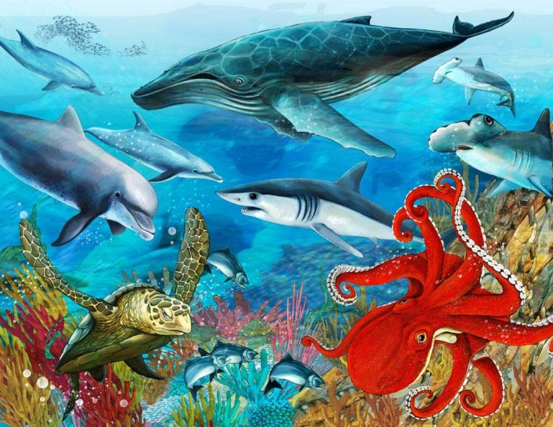
4. Поработайте над звукопроизношением и четкостью дикции в скороговорке:

В озере - карп, а в море - краб.

- Об одном из морских животных ребенок
должен составить описательный
рассказ по образцу.
Дельфин - это животное, которое живет в морях и океанах. Дельфин большой, черный, гладкий. У него овальное туловище, вытянутая
мордочка, сильные хвост и плавники.
Дельфин - очень умное животное. Иногда дельфины спасают в море
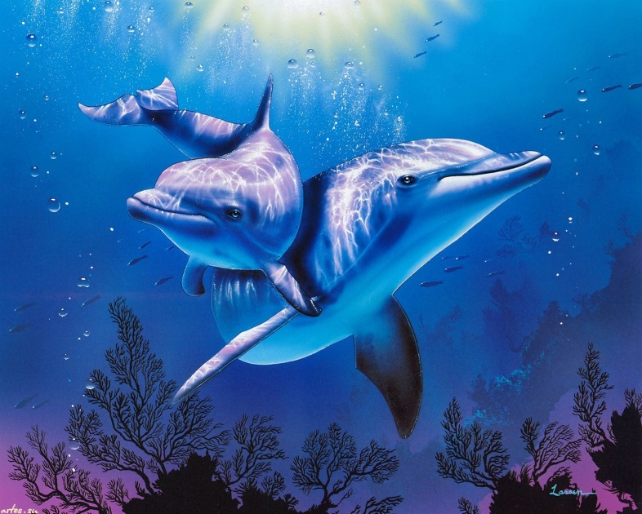
тонущих людей.

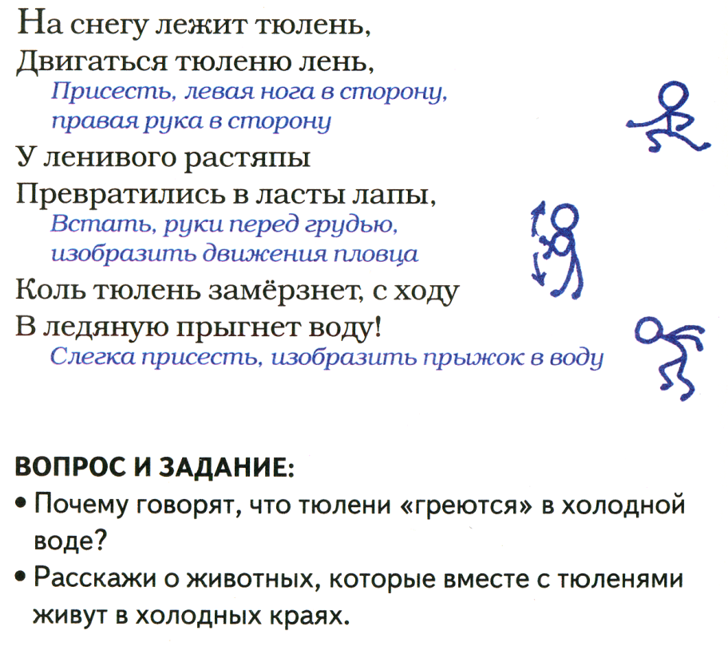
Физ. пауза

